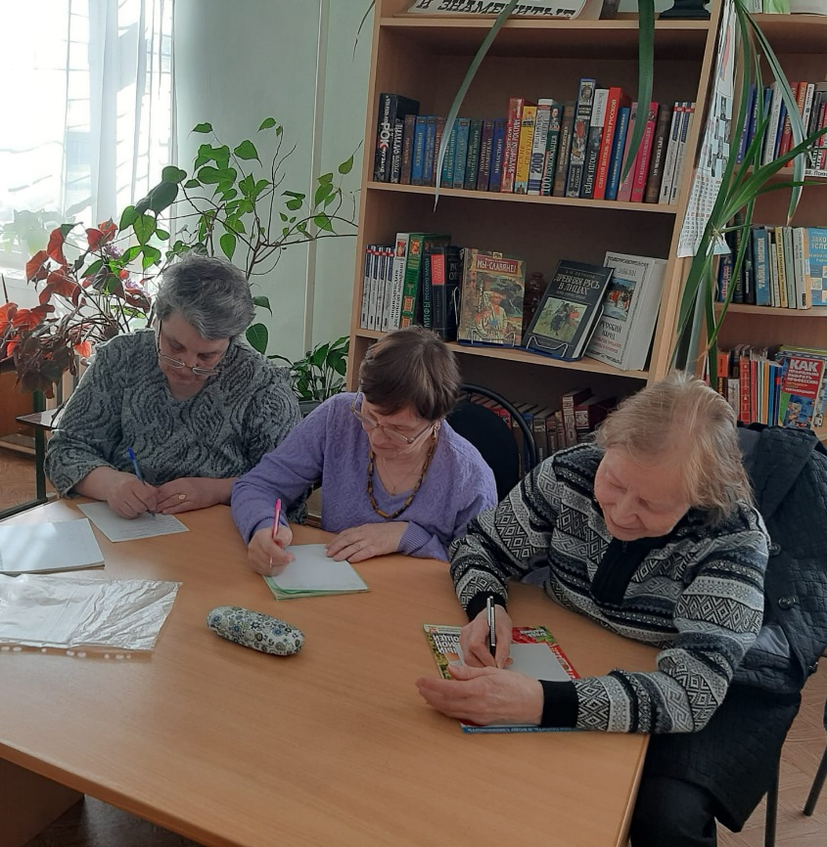
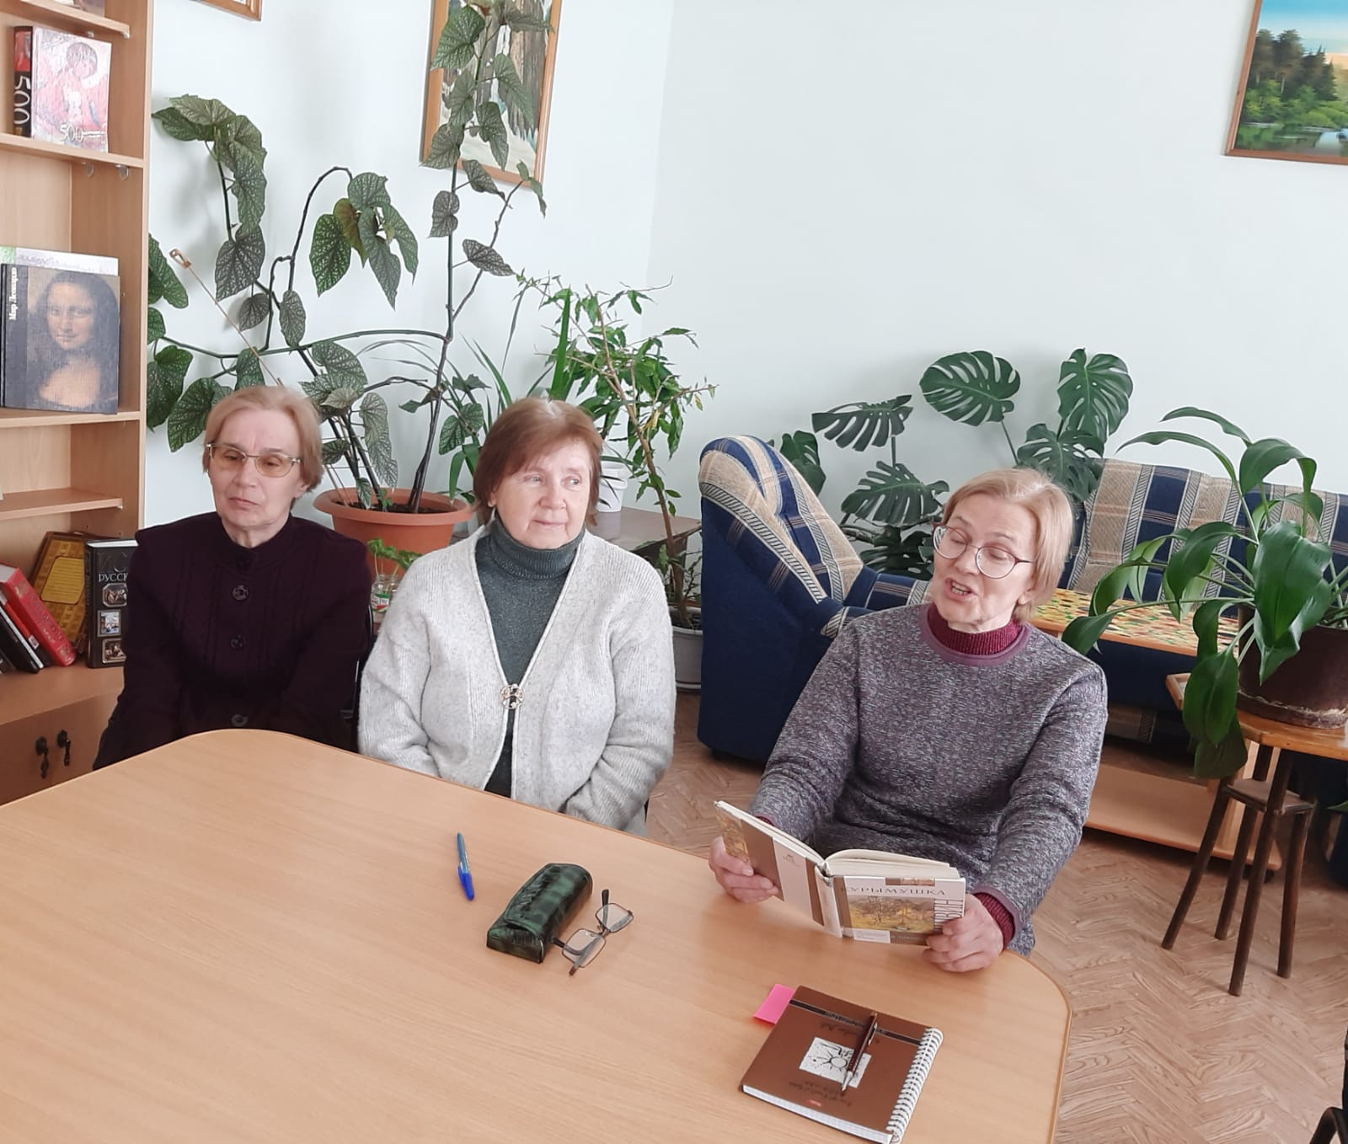
.7 апреля 1948 года была основана Всемирная организация здравоохранения. Поэтому именно в этот день во всем мире ежегодно празднуют ВСЕМИРНЫЙ ДЕНЬ ЗДОРОВЬЯ. Здоровье - это одна из важнейших жизненных ценностей человека, залог его благополучия и долголетия. . «Целительная сила слова или библиотерапия» так называлась встреча участников клуба «Ностальжи» в этот день. Говорили о пользе чтения, как незаменимой терапии для работы головного мозга и профилактике возрастных патологий. Своеобразным тренингом для всех стало чтение вслух классических произведений и написание шуточного изложения...


